Муниципальное дошкольное образовательное автономное учреждение
«Центр развития ребенка – детский сад № 56 «Надежда» г. Орска»



Мастер класс на тему:
«Обучение детей дошкольного возраста технологии владения мячом»

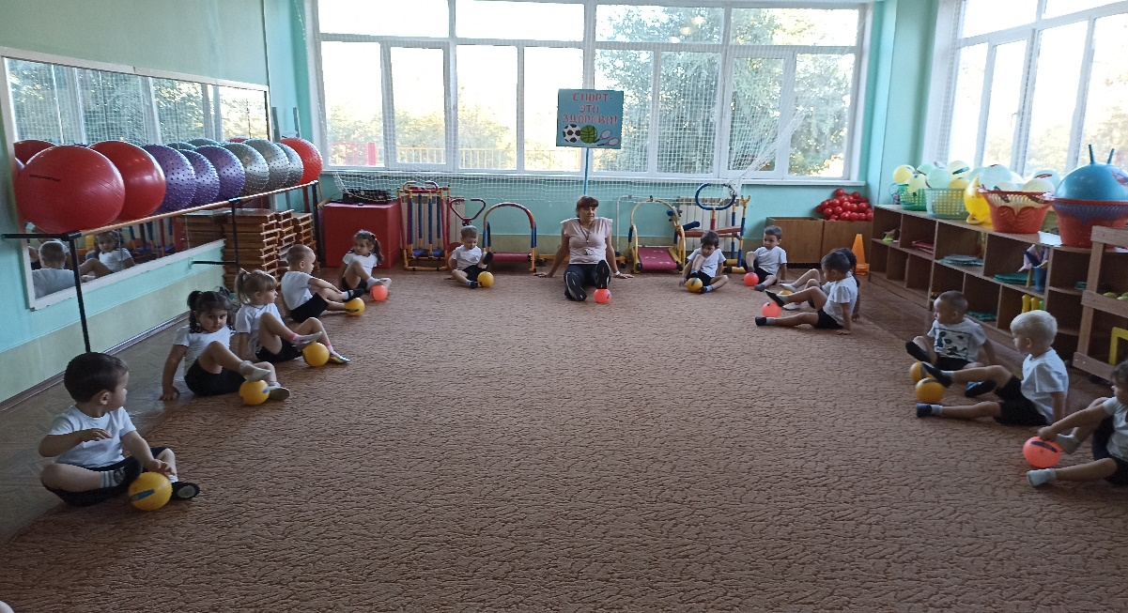

Подготовила:
Инструктор по физической
культуре
1кв. категории
Павлова Л.А.

Орск, 2025 г.
Теоретическая часть

Слайд 2
Жизнь – это движение. Без двигательной активности человек не способен развиваться.
Познание мира через движение способствует полноценному развитию ребенка и определяет его готовность к дальнейшему обучению в школе.
Важным для дошкольников является формирование двигательных умений и навыков, связанных с различными видами спорта. Подвижные игры с элементами спортивных игр требуют особой подготовки организма ребенка для их проведения. Поэтому в нашем дошкольном учреждении с этой целью уделяется большое внимание тем играм, которые дадут детям возможность быстрее овладеть элементами спортивных игр. И сегодня вряд ли можно встретить того, кто не знает, что такое мяч. Начиная с самого раннего детства, этот необычный по своим качествам предмет становится самым любимым «физкультурным снарядом», помогающим разностороннему развитию каждого, кто соприкасался с ним. Это «идеальное средство для упражнений» - считал Фридрих Фрёбель, создатель системы общественного дошкольного воспитания и основатель первых садов.
Занятия с мячом способствуют воспитанию у детей дисциплинированности, воли и целеустремленности. Они обладают значительным оздоровительным эффектом, так как в упражнениях задействованы практически все группы мышц и системы организма, что обеспечивает гармоничное физическое развитие детей. Динамика упражнений (бросание, катание, ловля, отбивание) гармонично влияет на подвижность суставов, развивает связочный аппарат, увеличивает мышечную силу, повышает выносливость организма, развивает быстроту движений, глазомер, реакцию и координацию. Совместное выполнение упражнений с мячом (в прах, в кругу, втроем) – прекрасная школа приобщения ребенка к коллективу.
Учитывая все положительные стороны использования мяча в развитии дошкольников,

Слайд 3
в нашем дошкольном учреждении с 2018 года стала успешно реализовываться дополнительная общеразвивающая программа «Школа мяча». И, сегодня, нам хотелось бы раскрыть её преимущества и поделиться успешной практикой ее применения.

Слайд 4
Цель программы – повышение результативности физического развития
дошкольников посредством освоения движений с мячом и изучения доступных элементов техники наиболее популярных спортивных игр – волейбола, баскетбола, футбола.
Задачи:
1. Приобщать детей к здоровому образу жизни и систематическим физкультурным занятиям, формировать интерес к командно-игровым видам спорта.
2. Обеспечивать оптимальный объём двигательной активности и улучшение функционального состояния организма на фоне положительных эмоций при выполнении игровых и соревновательных действий;
3. Содействовать формированию первоначальных умений выполнения движений с мячом, освоению элементов техники доступных видов спортивных игр (футбол, баскетбол, волейбол) и развитию двигательных способностей;
4. Формировать представления об общих правилах, культуре и способах ведения соревновательной борьбы;
5. Развивать волевую, мотивационную и эмоциональную сферы, зрительно-моторную координацию, создавать условия для нравственного, умственного, эстетического и трудового воспитания детей старшего дошкольного возраста.
6. Развивать глазомер, координацию, ритмичность, согласованность движений.
7. Воспитывать умение играть коллективно, подчинять собственные желания интересам коллектива, оказывать помощь товарищам в сложных ситуациях

Программа органично вписывается в сложившуюся систему физического воспитания образовательного учреждения. Обучающиеся, успешно осваивающие программу, могут более плодотворно усваивать основную образовательную программу учреждения, участвовать в различных соревнованиях (по мини-волейболу, футболу и других) различных масштабов, а в будущем - плодотворно учиться в школе.
Новизна программы
Новое содержание обучения выводит обучающихся за рамки основной образовательной программы дошкольного образования. Программа рассчитана на освоение (в отличие от дошкольного курса) приемов работы с мячом применительно к различным видам спорта. Техники просты и доступны дошкольникам, начинающим легко понять и включиться в обучение.
Отличительная особенность программы
Программа учитывает специфику дополнительного образования и охватывает желающих заниматься независимо от пола и физической подготовки к занятиям физкультурой и спортом, предъявляя при этом посильные требования в процессе обучения (т.к. адаптирована к возрастным
особенностям и физическим возможностям дошкольников).
Игра с мячом служит средством оздоровления и реабилитации. Программа позволяет варьировать нагрузку каждого ребёнка (в зависимости от его физических возможностей), не теряя результат обучения.

Программа ориентирована на дошкольников от 2 до 7 лет и рассчитана на 5 лет обучения. Для каждой возрастной группы составлен тематический план.

Слайд 5
Обучение по ДОП «Школа мяча» можно разделить на 3 этапа:
1. Начальный этап. Это развитие у детей координации движений, умения следить за траекторией полета мяча, выработки быстрой ответной реакции на летящий мяч. На этом этапе дети учатся простейшим действиям с мячом (рассчитан на 2 года – для детей первой и второй младших групп (от 2 до 4 лет)).
2. Этап углубленного разучивания, его задача – сделать действия детей направленными, осознанными. В этот период дети активно знакомятся с элементами спортивных и подвижных игр с мячом (рассчитан на 2 года – для детей средней и старшей групп (от 4 до 6 лет)).
3. Этап закрепления и совершенствования. На этом этапе дети закрепляют полученные знания и навыки владения мячом, используя их в проведении спортивных игр и эстафет (рассчитан на один год – для детей подготовительной к школе группы (6-7 лет).
Дошкольники, знакомясь со свойствами мяча, выполняя разнообразные действия получают нагрузку на все группы мышц у них активизируется весь организм. Даже, казалось бы, обычное подкидывание мяча вверх вызывает необходимость выпрямления, что благоприятно влияет на осанку ребенка. Можно сказать, что игры с мячом – специальная комплексная гимнастика.

Слайд 6
Положительный эффект в работе достигается благодаря использованию на занятиях разнообразных видов мячей: от малого до большого, от фитболов до футбольных мячей. Такое многообразие позволяет постоянно поддерживать интерес детей, их любознательность и творческую фантазию, вызывают бурю положительных эмоций.
Метания и ловля малого мяча тренируют не только мышцы рук, но и внутренние (цилиарные) мышцы глаз, что крайне необходимо для профилактики близорукости. Разнообразные массажные мячи, применяются для стимуляции активных точек организма.

Более подробно вы можете ознакомиться с программой на официальном сайте нашего учреждения по ссылке: https://mdoau56-orsk.gosuslugi.ru/netcat_files/19/8/DOP_Shkola_myacha.pdf

Практическая часть

Младший возраст: Основная цель – научить ребенка обхватывать и удерживать в руках круглые предметы разного объема, осуществлять броски разной дальности и точности.
Педагог показывает, что с мячом можно выполнять разнообразные действия, помогает детям приобрести собственный двигательный опыт, учит обращаться с мячом: держать его в двух или одной руке, обхватывая пальцами, отталкивать, катать, бросать. После многочисленных упражнений появляется своеобразное «чувство мяча».
Главное в работе с мячом для малышей - обеспечить возможность произвольно упражняться в действиях, чтобы у них появилась непринужденность в движениях (держать мяч, брать, класть, переносить).
На пятом году жизни возможности ребенка в бросании и ловле предметов повышаются в связи с увеличением физической силы, развитием координации движений и глазомера. Дети приучаются отталкивать мяч симметрично обеими руками, придавая ему нужное направление движения. Важно научить ребенка регулировать силу отталкивания: отталкивать мяч не только сильно, но и слабо, не отпуская его далеко от рук. Следует учить детей правильно ловить мяч, бросать мяч из-за головы двумя руками.
В старшей группе навыки катания мячей получают дальнейшее развитие. Разнообразнее и сложнее становятся упражнения в бросании и ловле мяча. Они должны уметь его ловко принимать, непринужденно держать, быстро и точно передавать в разных направлениях. Много времени следует уделять упражнениям в бросании и ловле мяча индивидуально, в парах, по кругу, в кругах с водящими. Не все дети в старшей группе достаточно ловки при ловле мячей. Они еще не умеют учитывать ряд условий, от которых зависит правильность выполнения действия. Так, при ловле необходимо определить направление и скорость летящего предмета, его объем и массу. От этого зависит способ ловли. Например, при ловле мяча двумя руками перед собой основная задача - погасить скорость летящего предмета и удержать его кистями рук. При ловле мяча чрезвычайно важно быть наготове, подойти к мячу на удобное расстояние: подойти вперед, отойти назад, сделать выпад или шаг в сторону, подпрыгнуть, присесть.
У детей 6–7 лет при систематическом обучении значительно улучшаются навыки владения мячом. Они свободно его держат, передают, бросают, умеют следить за полетом мяча и устремляются в сторону летящего мяча, стараясь поймать его. Такие движения с мячом, как перебрасывание друг другу, ловля, бросание в цель становятся правильнее, свободнее по сравнению с младшими детьми, достигают определенного уровня совершенства. Поэтому на базе уже имеющихся движений появляется возможность формировать достаточно сложные действия с мячом, навыки выполнения их определенными способами. Становится возможным ведение мяча на большой скорости, на значительном расстоянии (20-30 м), выполнение при этом дополнительных заданий. Например, ведя мяч, пробежать «змейкой» между расставленными кеглями, вести мяч и подпрыгивать.
Такие движения с мячом, как перебрасывание друг другу, ловля, бросание в цель дети старшего дошкольного возраста выполняют правильнее, свободнее по сравнению с младшими детьми, достигают определенного уровня совершенства.
По истечению 4-5 лет обучения по программе «Школа мяча» дошкольники достигают следующих результатов:
- Освоение техники действий с разными мячами. Ребёнок умеет перебрасывать мяч друг другу снизу, из-за головы (расстояние 3–4 м), из положения сидя, ноги скрестно, через сетку. 2
- Формирование новых двигательных навыков. Например, ведение мяча разными способами, забрасывание мяча в корзину, бег с ввёртыванием при ведении мяча, блокировка, ведение мяча с бегом в разном темпе.
- Освоение элементов спортивных игр. Например, в баскетболе ребёнок умеет передавать мяч друг другу (двумя руками от груди, одной рукой от плеча), перебрасывать мяч друг другу двумя руками от груди в движении, ловить летящий мяч на разной высоте и с разных сторон, забрасывать мяч в корзину двумя руками из-за головы, от плеча.
- Сформирование навыков сотрудничества. Дети умеют играть в команде для достижения общей цели, адекватно оценивать результаты игры и своих действий.
Наши воспитанники применяют сформировавшиеся умения и навыки в различных спортивных мероприятиях, проводимых как в нашем дошкольном учреждении, так и на уровне города. Это праздники, эстафеты, сдача норм ГТО, городской слет туристят, соревнования по мини-футболу и др.
У родителей есть возможность отследить динамику физического развития своего ребенка в освоении программы «Школа мяча». Так, ежегодно, в рамках проведения Недели здоровья мы приглашаем родителей в День открытых дверей на просмотр открытых занятий, а также на творческом отчёте всегда готовится спортивный номер с достижениями воспитанников по программе.

Вывод:
В результате систематического повторения упражнений создается своеобразный фонд двигательного опыта, двигательных качеств и способностей, необходимых в действиях с мячом. Двигательные навыки, приобретаемые детьми в процессе упражнений с мячом, используются ими затем в своей игровой деятельности, переносятся на действия с предметами в быту, т.е. становятся важным составным компонентом их повседневного двигательного поведения. Все это содействуют улучшению ориентировки в пространстве, что так важно для общего развития, активизации их умственной и сенсорной деятельности.
Мы уверены, что приобретенные навыки владения мячом на занятиях, игровое мышление обязательно пробудят у ребят интерес к совершенствованию мастерства, для многих откроется дорога в прекрасные виды спорта.

